CURRICULUM VITAE
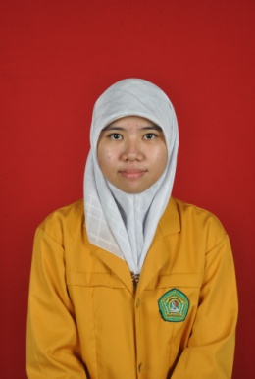
DATA PRIBADI
Nama : Ade Yoshita
Tempat Tanggal Lahir : Balikpapan, 14 Juni 1993
Jenis Kelamin : Perempuan
Agama : Islam
Tinggi Badan : 150 cm
Berat Badan : 43 kg
Alamat : Jl. Panglima Batur No. 23 Samarinda
No. Hp : 085246940925
Status : Belum Menikah
Email : yotayoshidanita@yahoo.co.id

DATA PENDIDIKAN
Sekolah Dasar : SD Muhammadiyah 1 Samarinda
SMP : SMP Negeri 2 Samarinda
SMA : MA Negeri 2 Samarinda
Perguruan Tinggi : Universitas Mulawarman Jurusan S1 Agribisnis Pertanian (Semester 8)
Samarinda

